Практическая работа № 2
РАЗРАБОТКА ПРОЕКТА ПРЕДЕЛЬНО ДОПУСТИМЫХ ВЫБРОСОВ ДЛЯ ПРЕДПРИЯТИЯ
В ПРОГРАММЕ ПДВ-ЭКОЛОГ
В приведенном контрольном примере рассматривается формирование тома ПДВ для котельной, расположенной в районе города Новокузнецка. Название предприятия – Котельная № 1.
Для формирования тома ПДВ для предприятия необходимо выполнить следующие действия:
- внести в базу данных программы город, в котором размещается предприятие;
- внести в базу данных программы предприятие, для которого планируется выпуск тома ПДВ;
- внести в базу данных программы данные о предприятии;
- внести в базу данных программы данные о площадках, цехах и источниках выбросов предприятия;
2.1 Ввод в базу данных нового города
После запуска «ПДВ-Эколог» на экран будет выведено главное окно программы (рисунок 1), разделенное на две части.
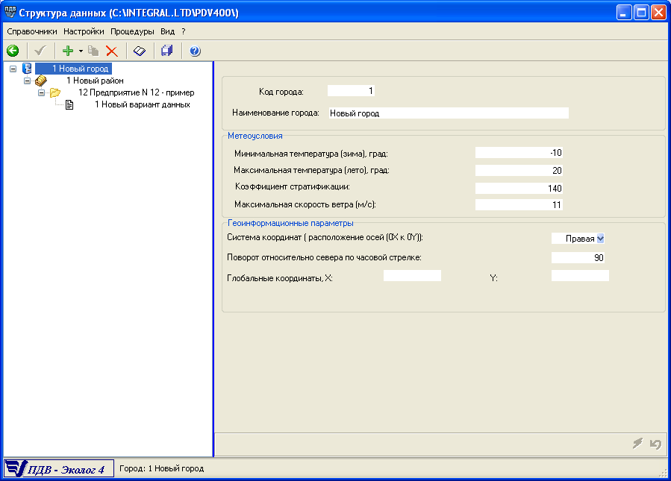
Рисунок 1 – Главное окно программы «ПДВ-Эколог»
Для того, чтобы занести в базу данных программы сведения о новом городе, необходимо нажать черную стрелку кнопки «Добавить новый объект» (). В появившемся списке нужно выбрать пункт «Город…». После этого на экране появится диалоговое окно «Создание нового города», показанное на рисунке 2, в графе «Наименование» которого нужно ввести название города – Новокузнецк. В графу код нужно ввести любое число, отличное от нуля, и не совпадающее с кодом любого другого города из списка программы. Если пункт «Перейти к редактированию данных» не отмечен, то нужно его отметить и нажать на кнопку «Создать».
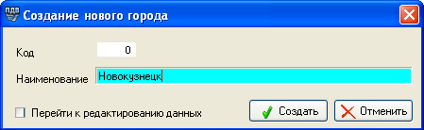
Рисунок 2 – Окно «Создание нового города»
Откроется окно «Данные города (рисунок 3), в котором необходимо ввести следующие значения:

- минимальная температура (зима) – -17,6;
- максимальная температура (лето) – 18,8;
- коэффициент стратификации – 200;
- максимальная скорость ветра – 11.
Остальные параметры следует оставить без изменений.
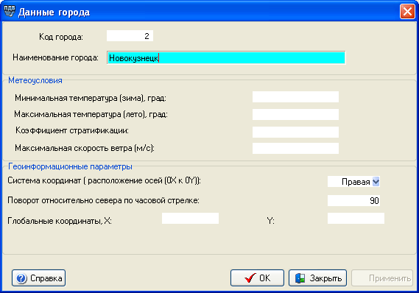
Рисунок 3 – Окно «Данные города»
Сохранить введенные данные можно нажатием на кнопку «Подтвердить все сделанные изменения» (). Откроется главное окно, в котором будут отображены новые параметры города.
2.2 Ввод в базу данных нового района города
Новый район в рамках существующего города можно добавить, нажав черную стрелку кнопки «Добавить новый объект» (). В появившемся списке нужно выбрать пункт «Район…».
Появится диалоговое окно «Создание нового района», в котором необходимо ввести код района, его название, отметить пункт «Перейти к редактированию данных» и нажать на кнопку «Создать».
В контрольном примере:
- код района – 1;
- наименование – Центральный.
В появившемся после нажатия на кнопку «Создать» окне «Данные района» при необходимости можно внести изменения в код района или его наименование. Для подтверждения изменений следует нажать кнопку «OK».
2.3 Ввод в базу данных нового предприятия
Чтобы занести в программу данные о предприятии, необходимо создать новое предприятие, а затем прописать его свойства.
Чтобы создать новое предприятие в рамках определенного района, необходимо выделить этот район в левой части главного окна программы, а затем, нажав черную стрелку кнопки «Добавить новый объект» (), в появившемся списке выбрать пункт «Предприятие…».
В появившемся диалоговом окне «Создание нового предприятия» нужно ввести код предприятия (в примере – 1), название предприятия (в примере – Котельная № 1), отметить пункт «Перейти к редактированию данных» и нажать на кнопку «Создать». На экране появится окно «Данные предприятия», изображенное на рисунке 4.
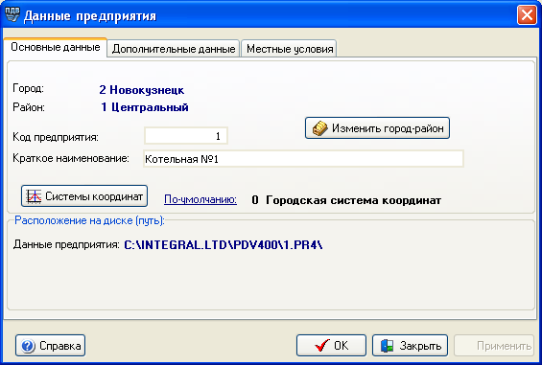
Рисунок 4 – Окно «Данные предприятия»
Окно «Данные предприятия» представлено тремя вкладками: «Основные данные», «Дополнительные данные», «Местные условия». Данные вкладки «Основные данные» следует оставить без изменений. Информация, которую необходимо ввести во вкладках «Дополнительные данные» и «Местные условия» приводятся в таблицах 1 и 2 соответственно.

Таблица 1 – Дополнительные данные о предприятии
Параметр | Значение
ИНН | 4216003989
ОГРН | пусто
ОКПО | 27651990
ОКОГУ | пусто
ОКАТО | пусто
ОКФС | пусто
ОКОПФ | пусто
ОКВЭД | пусто
КПП | пусто
Полное наименование | Новокузнецкий филиал «Кузбассэнерго» ОАО «Котельная № 1»
Почтовый адрес | Россия, Кемеровская обл., г. Новокузнецк, пр. Бардина, 28
Ответственное лицо | Петров Василий Иванович
Таблица 2 – Местные условия
Параметр | Значение
Коэффициент рельефа местности | 1,5
Среднегодовая роза ветров, % (северный) | 3,9
Среднегодовая роза ветров, % (северо-восточный) | 4,4
Среднегодовая роза ветров, % (восточный) | 21,5
Среднегодовая роза ветров, % (юго-восточный) | 19,5
Среднегодовая роза ветров, % (южный) | 5,2
Среднегодовая роза ветров, % (юго-западный) | 14,0
Среднегодовая роза ветров, % (западный) | 17,2
Среднегодовая роза ветров, % (северо-западный) | 14,3
2.4 Ввод в базу данных нового варианта исходных данных для расчета
После занесения в программу основных данных предприятия следует создать новый вариант расчета для данного предприятия. Для этого необходимо выделить в левой части главного окна программы предприятие (в примере «Котельная № 1»). После этого необходимо нажать черную стрелку кнопки «Добавить новый объект» (), в появившемся списке выбрать пункт «Вариант данных…».
В появившемся диалоговом окне «Создание нового варианта данных» следует ввести код варианта (в примере – 1), название варианта (в примере – «Штатный режим работы»), отметить пункт «Перейти к редактированию данных» и нажать на кнопку «Создать». На экране появится окно «Предприятие» (рисунок 5), в котором можно задать источники выбросов, их параметры, выбрасываемые вещества и т.д.
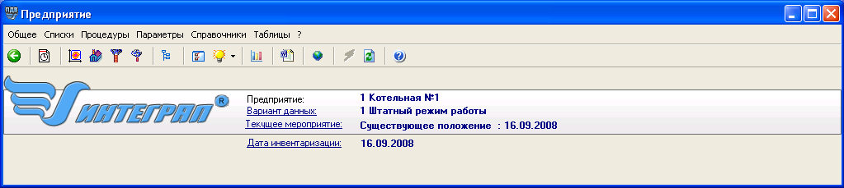
Рисунок 5 – Окно «Предприятие»
На первом этапе работы с окном «Предприятие» необходимо занести в программу сведения о структуре предприятия (площадки, цеха) и об источниках выделения и выбросов.
2.4.1 Создание площадки предприятия
Для создания новой площадки предприятия нужно нажать кнопку «Список площадок» (), расположенную на панели инструментов окна «Предприятие». В появившемся окне «Площадки» (рисунок 6) следует нажать кнопку «Добавить площадку» (), после чего в нижерасположенной таблице можно будет ввести номер площадки (в примере – 1) и ее наименование (в примере – Основная площадка). Для сохранения внесенных изменений следует нажать кнопку «Подтвердить все сделанные изменения» (), расположенную на панели инструментов окна «Площадки». После этого можно закрыть окно «Площадки» нажатием на кнопку «Выйти из формы» (). Это приведет к закрытию окна «Площадки». Окно «Предприятие» снова станет активным.
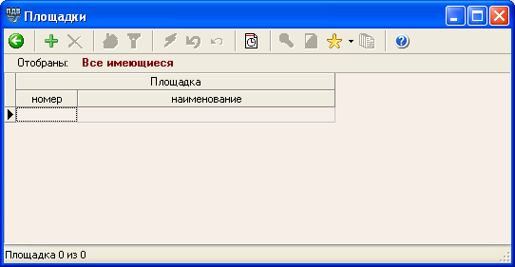
Рисунок 6 – Окно со списком площадок предприятия
2.4.2 Создание списка цехов на площадке предприятия
Для создания нового цеха на территории площадки нужно нажать кнопку «Список цехов» (), расположенную на панели инструментов окна «Предприятие». В появившемся окне «Цеха» (рисунок 7) следует нажать кнопку «Добавить цех» (), после чего в нижерасположенной таблице можно будет ввести номер площадки, на которой располагается цех (в примере – 1), номер цеха (в примере – 1) и наименование цеха (в примере – Основной цех). Для сохранения внесенных изменений следует нажать кнопку «Подтвердить все сделанные изменения» (), расположенную на панели инструментов окна «Цеха». После этого можно закрыть окно «Цеха» нажатием на кнопку «Выйти из формы» (). Окно «Предприятие» снова станет активным.
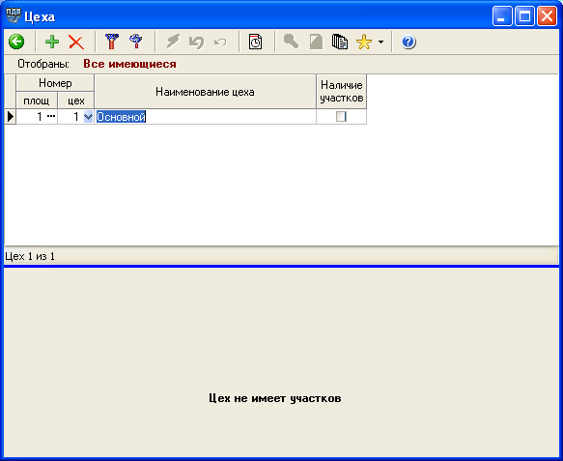
Рисунок 7 – Окно со списком цехов на выбранной площадке
2.4.3 Создание списка источников выделения в цехе
Для создания нового источника выделения на территории цеха нужно нажать кнопку «Список источников выделения» (), расположенную на панели инструментов окна «Предприятие». В появившемся окне «Источники выделения» (рисунок 8) следует нажать кнопку «Добавить источник выделения» (), расположенную на панели инструментов, а затем нажать кнопку «Развернуть данные источника» ().
На экран будет выведено окно «Данные источника выделения», представленное на рисунке 9, которое представлено тремя вкладками:
- технические данные;
- выделения;
- связь с источниками выбросов.
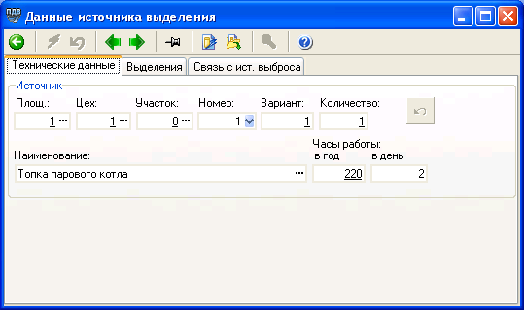
Рисунок 9 – Окно «Данные источника выделения»
В рамках контрольного проекта необходимо ввести данные на вкладках «Технические данные» (таблица 3) и «Выделения» (таблица 4).
Таблица 3 – Технические данные источника выделения
Параметр | Значение
Площадка | 1
Цех | 1
Участок | 0
Номер | 1
Вариант | 1
Количество | 1
Наименование | Топка парового котла
Часы работы в год | 220
Часы работы в день | 2
Таблица 4 – Выделения источника
Выделяемое вещество |  | Максимальное выделение, г/с | Валовое выделение, т/год | Коэффициент участия
Код | Наименование | Максимальное выделение, г/с | Валовое выделение, т/год | Коэффициент участия
301 | Азота диоксид | 0,1053 | 0,0834 | 1
328 | Углерод (сажа) | 0,0058 | 0,0046 | 1
330 | Сера диоксид | 0,3239 | 0,2566 | 1
337 | Углерод оксид | 0,0990 | 0,0784 | 1
703 | Бенз(а)пирен | 0,0000000231 | 0,0000000177 | 1
2904 | Мазутная зола в пересчете на ванадий | 0,000607 | 0,00048 | 1
После ввода параметров источника выделения следует нажать на кнопку «Подтвердить все сделанные изменения» (), затем «Выйти из формы» (). Окно «Источники выделения» станет активным. Вернуться в окно «Предприятие» можно нажатием на кнопку «Выйти из формы» ().
2.4.4 Создание списка источников выбросов
Для создания нового источника выбросов на территории цеха нужно нажать кнопку «Список источников выбросов» (), расположенную на панели инструментов окна «Предприятие». В появившемся окне «Источники выброса» (рисунок 10) следует нажать кнопку «Добавить источник выброса» (), расположенную на панели инструментов, а затем нажать кнопку «Развернуть данные источника» ().
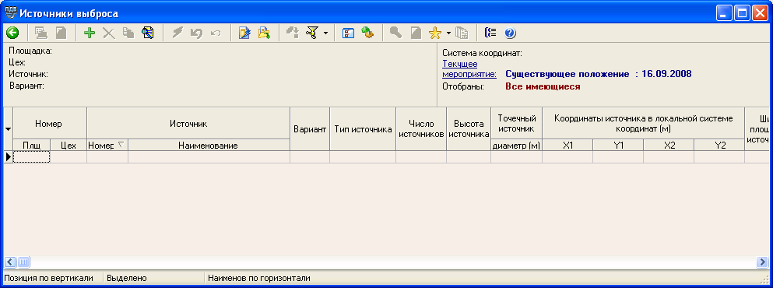
Рисунок 10 – Окно «Источники выброса»
На экран будет выведено окно «Данные источника выброса», представленное на рисунке 11, которое представлено тремя вкладками:
- технические данные;
- выброс;
- связь с источниками выделения.
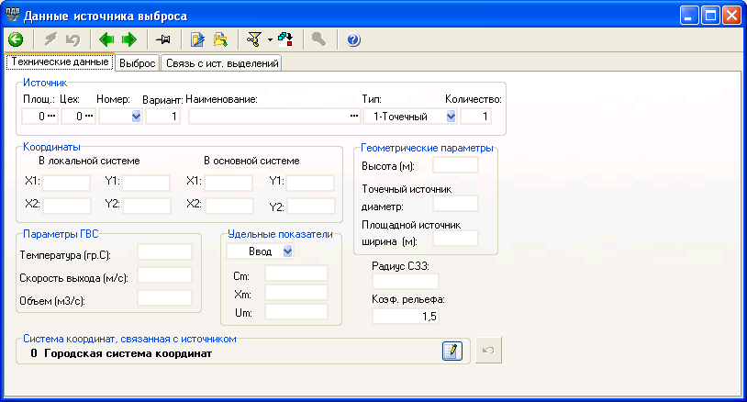
Рисунок 11 – Окно «Данные источника выделения»
В рамках контрольного проекта необходимо ввести данные на вкладках «Технические данные» (таблица 5), «Выброс» (таблица 6) и «Связь с источниками выделения».
Таблица 5 – Технические данные источника выбросов
Параметр | Значение
Площадка | 1
Цех | 1
Участок | 0
Номер | 1
Вариант | 1
Количество | 1
Наименование | Труба котельной
Тип | Точечный
Высота, м | 6,3
Диаметр, м | 0,3
Температура (гр. С) | 80
Скорость выхода, м/с | 0,3
Координаты в локальной системе
X1 | 1000
Y1 | 1000
Удельные показатели | Расчет
Радиус СЗЗ, м | 500
Коэффициент рельефа | 1,5
В пункте «Удельные показатели» вкладки «Технические данные» указан вариант «Расчет». Чтобы программа рассчитала удельные показатели, необходимо нажать на панели инструментов окна «Источники выброса» черную стрелку, расположенную справа от кнопки «Вызов автоматических процедур пересчета» (). В выпадающем меню следует выбрать пункт «Пересчет удельных показателей –Xm,Am,Um». На экране появится диалоговое окно с запросом сезона, для которого необходимо рассчитать удельные показатели. В рамках контрольного примера выбирается лето.

Таблица 6 – Выброс источника
Выброс источника |  | Коэффициент осед-я | Выброс до очистки |  | Наименование газоочистки | Обеспеченность газоочисткой, % | Степень газоочистки, % |  |  |  | Конц, в устье ист., мг/м³
Код | Наименование | Коэффициент осед-я | г/с | т/год | Наименование газоочистки |  | сред. | проект. | г/с | т/год
301 | Азота диоксид | 1 | 0,1053 | 0,0834 |  | 0 |  |  | 0,1053 | 0,0834
328 | Углерод (сажа) | 1 | 0,0058 | 0,0046 |  | 0 |  |  | 0,0058 | 0,0046
330 | Сера диоксид | 1 | 0,3239 | 0,2566 |  | 0 |  |  | 0,3239 | 0,2566
337 | Углерод оксид | 1 | 0,0990 | 0,0784 |  | 0 |  |  | 0,0990 | 0,0784
703 | Бенз(а)пирен | 1 | 2,31×10⁻⁸ | 1,77×10⁻⁸ |  | 0 |  |  | 2,31×10⁻⁸ | 1,77×10⁻⁸
2904 | Мазутная зола в пересчете на ванадий | 1 | 6,07×10⁻⁴ | 4,8×10⁻⁴ | Циклон | 100 | 65 | 80 | 2,13×10⁻⁴ | 1,7×10⁻⁴
На вкладке «Связь с источниками выделения» необходимо нажать кнопку «Добавить новую связь с источниками выделения» (). Активируется окно «Источники выделения», в котором нужно будет в таблице выбрать нужный источник выделения и нажать на кнопку «Выбрать источник» (). Название связанного источника в контрольном примере – «Топка парового котла». Выбранный источник отобразится на вкладке «Связь с источниками выделений» окна «Данные источника выброса».
Для сохранения внесенных изменений следует нажать кнопку «Подтвердить все сделанные изменения» (), расположенную на панели инструментов окна «Данные источника выброса». После этого можно закрыть окно «Данные источника выброса» нажатием на кнопку «Выйти из формы» (). Окно «Источники выброса» снова станет активным.
Для дальнейшей работы необходимо сделать открытым окно «Предприятие». Для этого нужно выйти из окна «Источники выброса» нажатием на кнопку «Выйти из формы» ().
2.5 Расчет приземных концентраций с помощью УПРЗА «Эколог»
Для расчета приземных концентраций загрязняющих веществ используется программа УПРЗА «Эколог». Для вызова этого программного средства из программы «ПДВ-Эколог» следует на панели инструментов окна «Предприятие» нажать кнопку «Работа с УПРЗА Эколог 3» ().
Появится окно «УПРЗА Эколог 3», в котором следует прописать все параметры передачи данных. Затем следует нажать на кнопку «Передать данные в УПРЗА Эколог».
На экран будет выведено окно «Варианты исходных данных» (рисунок 12), в котором необходимо выбрать нужный вариант и нажать на кнопку «Выбрать вариант для приема данных в УПРЗА Эколог из ПДВ». Кнопка сменится на кнопку «Подключить УПРЗА Эколог, используя вариант данных» (). Появится окно «Варианты исходных данных для предприятия…» УПРЗА «Эколог».
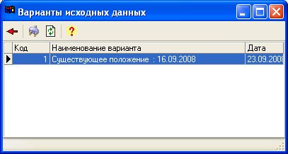
Рисунок 12 – Окно «Варианты исходных данных»
Все данные предприятия целиком экспортированы в УПРЗА «Эколог», поэтому необходимо только перейти на вкладку «Варианты расчета» и в меню «Данные» выбрать пункт «Новый вариант расчета».
В появившемся диалоговом окне «Создание нового варианта расчета» нужно ввести код варианта (в примере – 1) и наименование варианта (в примере – Вариант расчета на лето). Затем нужно нажать на кнопку «Создать». После чего нужно произвести расчет приземных концентраций в УПРЗА «Эколог», как это описано в Практической работе № 1.
После проведения расчета можно выйти из УПРЗА «Эколог» и закрыть окно «Варианты исходных данных». Активируется окно «Предприятие».
2.6 Отображение результатов работы программы
Результаты работы программы доступны в меню «Таблицы» окна «Предприятие». Полученные результаты сохранены в соответствующих файлах. Формирование пояснительной записки и приложений к разрешению на выброс вызываются из меню «Результаты» окна «Предприятие».

